高二年级化学
分值：100分 时间：100分钟
可能用到的相对原子质量：H—1 C—12 O—16 N—14
一、选择题（每小题2分，共46分）
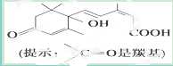1．北京奥运会期间对大量盆栽鲜花施用了S诱抗素制剂，以保证鲜花盛开，S诱抗素的分子结构如图，下列关于该分子的说法正确的是( )
A．含有碳碳双键、羟基、羰基、羧基
B．含有苯环、羟基、羰基、羧基
C．含有羟基、羰基、羧基、酯基
D．含有碳碳双键、苯环、羟基、羰基
2．已知丙烷的二氯代物有4种同分异构体，则六氯丙烷的同分异构体数目为( )
A．2种 B．3种 C．4种 D．5种
3．某烯烃的结构简式为
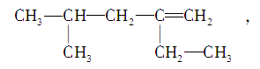
有甲、乙、丙、丁四位同学分别将其命名为：2甲基4乙基4戊烯；2异丁基1丁烯；2,4二甲基3己烯；4甲基2乙基1戊烯，下面对4位同学的命名判断正确的是( )
A．甲的命名中主链选择是错误的
B．乙的命名中对主链碳原子的编号是错误的
C．丙的命名中主链选择是正确的
D．丁的命名是正确的
4．最简式相同，但既不是同系物，又不是同分异构体的是( )
A．辛烯和3甲基1丁烯 B．苯和乙炔
C．1氯丙烷和2氯丙烷 D．甲苯和乙苯
5．二甲醚和乙醇是同分异构体，其鉴别可采用化学方法及物理方法，下列鉴别方法中不能对二者进行鉴别的是( )
A．利用金属钠或金属钾 B．利用质谱法 C．利用红外光谱法 D．利用核磁共振氢谱法
6．分子式为C₅H₁₀的烯烃共有(要考虑顺反异构体)( )
A．5种 B．6种 C．7种 D．8种
7．当1 mol某气态烃与2 molHCl发生加成反应时，分子中的不饱和碳原子全部转化为饱和碳原子。所得产物再与4 mol Cl₂进行取代反应后，此时原气态烃分子中的H原子全部被Cl原子所替换，生成只含C、Cl两种元素的化合物。该气态烃是( )
A．乙烯 B．乙炔 C．1,3-丁二烯 D．丙炔
8．下列各组混合物中，不论两种物质以何种比例混合，只要总质量一定，完全燃烧后，消耗O₂的质量不变的是 （ ）
A．乙炔和苯 B．乙炔与乙醛 C．乙醇和乙烯 D．甲烷和乙酸
9．下列有关化学实验的操作或说法中，正确的是( )
A．苯酚中滴加少量的稀溴水出现了三溴苯酚的白色沉淀
B．检验C₂H₅Cl中氯原子时，将C₂H₅Cl和NaOH溶液混合加热后，加入稀硫酸进行酸化
C．用无水乙醇和浓H₂SO₄共热至140℃可以制得乙烯气体
D．制取溴苯应用液溴、铁屑和苯混合，反应后并用稀碱液洗
10．下列各物质中，互为同系物的是（ ）
A．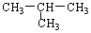与CH₃－CH₂－CH₂－CH₃ B．醋酸和C₁₇H₃₅COOH

C．乙二醇和甘油 D．和
11．乙醇分子中不同的化学键如图：，关于乙醇在各种反应中断裂键的说法不正确的是( )
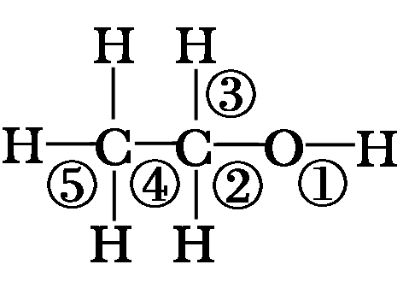
A．乙醇和钠反应，键①断裂
B．在Ag催化下和O₂反应，键①③断裂
C．乙醇和浓H₂SO₄共热140℃时，键①或键②断裂；
在170℃时，键②⑤断裂
D．乙醇完全燃烧时断裂键①②
12．300多年前，著名化学家波义耳发现了铁盐与没食子酸的显色反应，并由此发明了蓝黑墨水。没食子酸的结构简式为：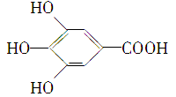用没食子酸制造墨水主要利用了（ ）类化合物的性质
A．醇 B．酚 C．油脂 D．羧
13．分子式为C₇H₈O的芳香化合物中，与FeCl₃溶液混合后显紫色和不显紫色的物质分别有( )
A．2种和1种 B．2种和3种 C．3种和2种 D．3种和1种
14．下列叙述中，正确的是( )
A．相对分子质量相同、结构不同的化合物一定互为同分异构体
B．含不同碳原子数的烷烃一定互为同系物
C．结构对称的烷烃，其一氯取代产物必定只有一种
D．分子通式相同且组成上相差一个或几个CH₂原子团的物质互为同系物
15．近年来流行喝果醋，苹果醋是一种由苹果发酵而成的具有解毒、降脂、减肥和止泻等明显药效的健康食品。苹果酸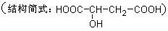 是这种饮料的主要酸性物质。下列相关说法不正确的是（ ）
A. 苹果酸在一定条件下能发生酯化反应
B. 苹果酸在一定条件下能发生催化氧化反应
C. 1mol苹果酸和足量的钠反应生成1.5mol 的H₂ 。
D. 1mol苹果酸与Na₂CO₃溶液反应必需消耗2mol Na₂CO₃
16．白藜芦醇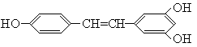广泛存在于食物（例如桑椹、花生、尤其是葡萄）中，它可能具有搞癌性。能够跟1摩尔该化合物起反应的Br₂或H₂的最大用量分别是
A、1 mol 1 mol B、3.5 mol 7 mol C、3.5 mol 6 mol D、6 mol 7 mol
17．某烃的结构简式为CH₃－CH₂－CH＝C－C≡CH，分子中含有四面体结构的碳原子
C₂H₅

（即饱和碳原子）数为a，在同一直线上的碳原子数为b，一定在同一平面内的碳原子数为c，则a，b，c分别为 （ ）
A．4，3，5 B．4，3，6 C．2，5，4 D．4，6，4
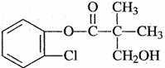
18．某有机物A是农药生产中一种中间体，其结构简式如图，关于A的叙述不正确的是（ ）
A．属于芳香族化合物
B．分子中至少有12个原子处于同一平面内
C．可以与4molNaOH反应
D．一定条件下可发生加成反应、消去反应、水解反应 （A）
19．将10mL某气态烃与50mLO₂在密闭容器内点燃，烃和氧气全部耗尽，测得生成40mLH₂O（g）、20 mLCO、20 mLCO₂（气体体积均在同温同压下测定）。该烃的分子式是（ ）
A．C₂H₄ B．C₃H₆ C．C₄H₈ D．C₄H₁₀
20．常见的有机反应类型有：
①取代反应， ②加成反应， ③消去反应，④酯化反应，⑤加聚反应，⑥缩聚反应，⑦氧化反应，⑧还原反应。其中可能在有机分子中重新生成羟基的反应类型有( )
A ①②③④ B ⑤⑥⑦⑧ C ①②⑦⑧ D ③④⑤⑥
21．设N_{A}为阿伏加德罗常数，下列叙述中正确的是( )
A．14 g乙烯和环丙烷的混合物中总原子数为3N_{A}
B．标准状况下，2.24L苯中约含有0.6N_{A}个碳原子
C．4.6 g乙醇中含有的C—H键的个数为0.6N_{A}
D．1 mol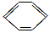分子中含碳碳双键数为3N_{A}
22．一种气态烷烃X和一种气态烯烃Y组成的混合物10g，其密度为相同条件下氢气密度的12.5倍，该混合气体通过溴水，使溴水增重8.4g，则X、Y可能是（ ）
A．甲烷和丙烯 B．乙烷和乙烯 C．甲烷和乙烯 D．乙烯和丙烯
23．有机物甲的分子式为C₉H₁₈O₂，在酸性条件下甲水解为乙和丙两种有机物，在相同的温度和压强下，同质量的乙和丙的蒸气所占体积相同，则甲的可能结构有( )
A．8种 B．10种 C．14种 D．16种
二、填空题
24．（10分）已知A-K是中学化学中常见有机物，其中G不能使酸性高锰酸钾溶液褪色，它们之间有如下关系。试回答下列问题：
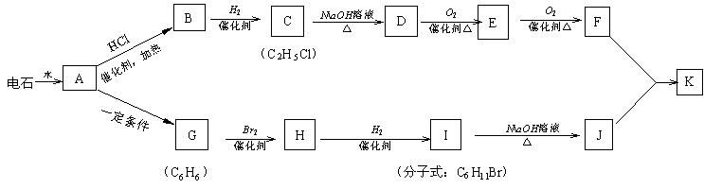

(1) 写出实验室制取A的化学方程式： ；
(2) 写出D→E的化学方程式： ；
(3) B在一定条件下可合成一种重要的塑料，写出该合成反应的方程式： ；
(4) 写出酯K的结构简式： ；
(5) 在物质A~K中与等物质的量的A完全燃烧消耗O₂相同的有机物是 （填序号A…）
25．（12分）由乙烯和其它无机原料合成环状化合物E,请写出A、B、C、D四种物质的结构简式以及A和E的水解反应的化学方程式.
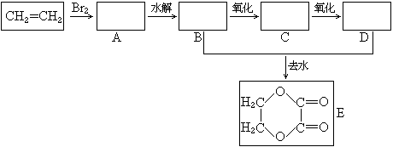
A、 ，B、 ，C、 ，D、 。
A水解: . E水解: .
26．（8分）有A、B、C、D四种化合物，它们均由下列五种原子团中的两种不同的原子团所组成：
—CH₃、—C₆H₅、—OH、—CHO、—COOH。这四种化合物具有下列性质：
①A、C、D能与NaOH溶液反应 ②B能发生银镜反应 ③A与溴水反应生成白色沉淀
④D的水溶液中含一价的酸根离子和二价的酸根离子，并能使石蕊试液变红
⑤B的相对分子质量小于C，C的相对分子质量小于D
写出A、B、C、D四种物质的结构简式：
A、 ，B、 ，C、 ，D、 。
27．（10分）A、B、C、D均为含苯环的化合物，且相对分子质量B＞A＞C，
已知有机物A的结构简式如图1。
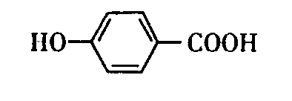
（图1）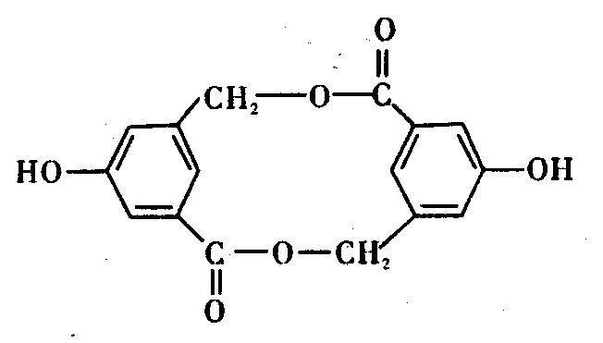（图2）
（1）A既能与NaOH溶液反应,又能与NaHCO₃溶液反应,
写出A和NaHCO₃溶液反应的化学方程式 .
（2）有机物B在浓H₂SO₄存在下，相互作用生成一种环状酯，如右图2所示，则有机物B的结构简式为__________________，等物质的量B与Na、NaOH、NaHCO₃充分反应，消耗Na、NaOH、NaHCO₃的物质的量之比为________。
（3）D和B互为同分异构体，且苯环上的一氯代物只两种，D不与NaHCO₃反应，能与Na、NaOH反应，等质量的D消耗Na、NaOH的物质的量之比为2∶3，则D的结构简式为（只写一种）：_______________________________________
（4）1molA、C完全燃烧，消耗O₂的质量相等，且1molC能和1molNa完全反应，写出含碳原子数最少的C的结构简式____________________________________.
三、实验题
28．（8分）为了确定CH₃COOH、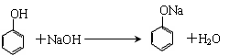 及H₂CO₃的酸性强弱，有人设计了下图所示的装置进行实验：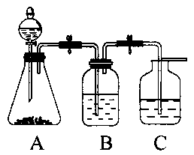
（1）若锥形瓶中装有适量易溶于水的正盐固体，则A中发生反应的离子方程式为： 。
（2）装置B中盛放的试剂是 ，它的作用是 。
（3）实验中观察到C中出现的主要现象是 。
四、计算题29．（6分）现有A、B两种链状饱和一元醇的混合物0.3 mol，其质量为13.8 g。已知A和B碳原子数均不大于4，且A < B。
（1）混合物中A可能的分子式_________________；B可能的分子式_______________。
（2）若n(A) : n(B) =1:1时，A的名称___________；B的名称_______________。
（3）若n(A) : n(B) ≠1:1时，A的结构简式为__________；则n(A) : n(B)= ___________。
高二年级化学参考答案
客观题：每小题2分，共46分。
题号 | 1 | 2 | 3 | 4 | 5 | 6 | 7 | 8 | 9 | 10
答案 | A | C | D | B | B | B | B | A | D | B
题号 | 11 | 12 | 13 | 14 | 15 | 16 | 17 | 18 | 19 | 20
答案 | D | B | C | B | D | D | B | D | C | C
题号 | 21 | 22 | 23
答案 | A | A | D
主观题答案
二、填空题24．（10分）每空2分
(1)CaC₂+2H₂O→Ca(OH)₂+C₂H₂↑ (2)2CH₃CH₂OH+O₂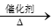2CH₃CHO+2H₂O
(3)消去反应；加成反应(4)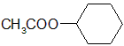(5)BE（只答B也给分）
25．（12分）每空2分BrCH₂CH₂Br；HOCH₂CH₂OH；HOCH₂COOH（或HOCH₂CHO、OHC-CHO、OHC-COOH）；HOOC-COOH；
（2）A水解方程式为BrCH₂CH₂Br+2NaOH→HOCH₂CH₂OH+2NaBr，
E水解反应为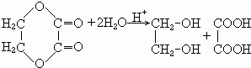
26．（8分）A、C₆H₅-OH B、CH₃-CHO C、CH₃-COOH D、HO-COOH
27．（10分）(1)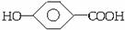+2NaOH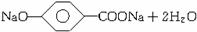
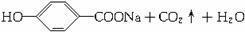
(2)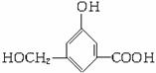 3:2:1 (4)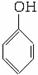
(3)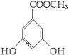、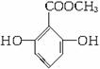、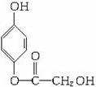（一种即可）
三、实验题28．（8分）
(1)2CH₃COOH＋CO₃²⁻ ―→2CH₃COO－＋H₂O＋CO₂↑
(2)饱和NaHCO₃溶液 除去CO₂中可能混有的CH₃COOH (3)C中溶液变浑浊
四、计算题
29．（6分）解析：由题可知A、B的平均相对分子质量M=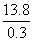=46，而碳原子不大于4的链状饱和一元醇只有CH₃OH、C₂H₅OH、C₃H₈O、C₄H₁₀O，再根据平均值规律，小于46的醇只有CH₃OH，即A为CH₃OH，B的相对分子质量大于46，有2种C₃H₈O或C₄H₁₀O。若n(A)∶n(B)=1∶1，则有：
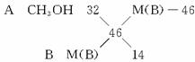又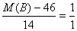，即M(B)=60，则此醇的分子式为C₃H₈O，但对应的结构有2种：CH₃CH₂CH₂OH(1-丙醇)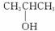(2-丙醇)。若n(A)∶n(B)≠1∶1，则B为C₄H₁₀O，
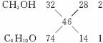∶即n(A)∶n(B)=2∶1。
答案：(1)CH₄O C₃H₈O或C₄H₁₀O
(2)甲醇 1-丙醇或2-丙醇
